高雄市梓官區梓官國民小學教學活動記錄表
班級： 一 年 5 班 授課教師： 羅綉枝
校訂課程 | （照片）
活動說明：八式連環拳
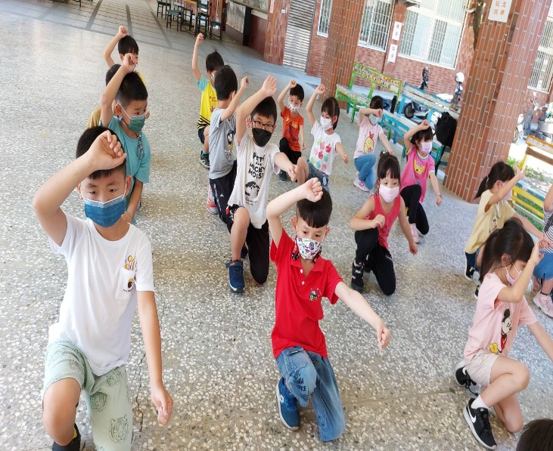 |  | 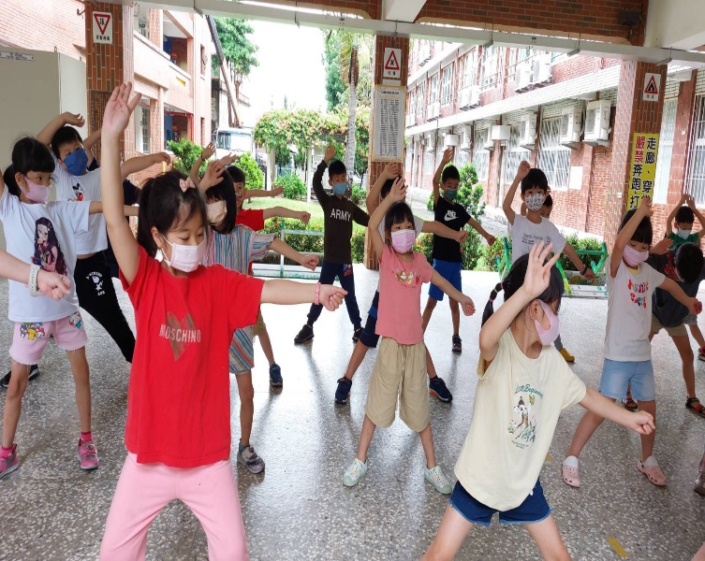

高雄市梓官區梓官國民小學教學活動記錄表
班級： 一 年 5 班 授課教師： 羅綉枝
校訂課程 | （照片）
活動說明：一路長拳
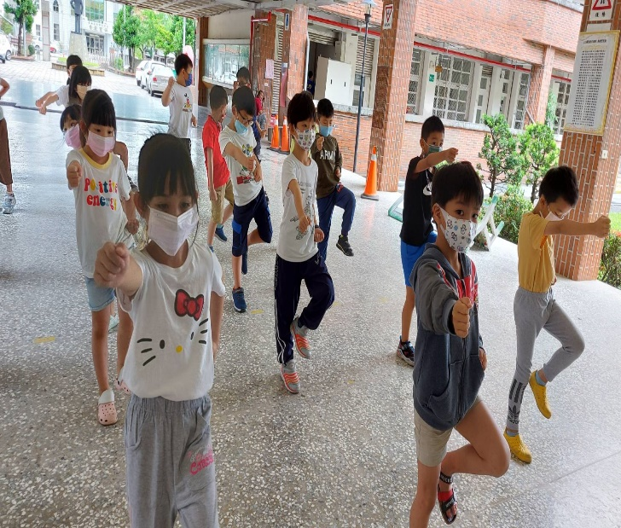 |  | 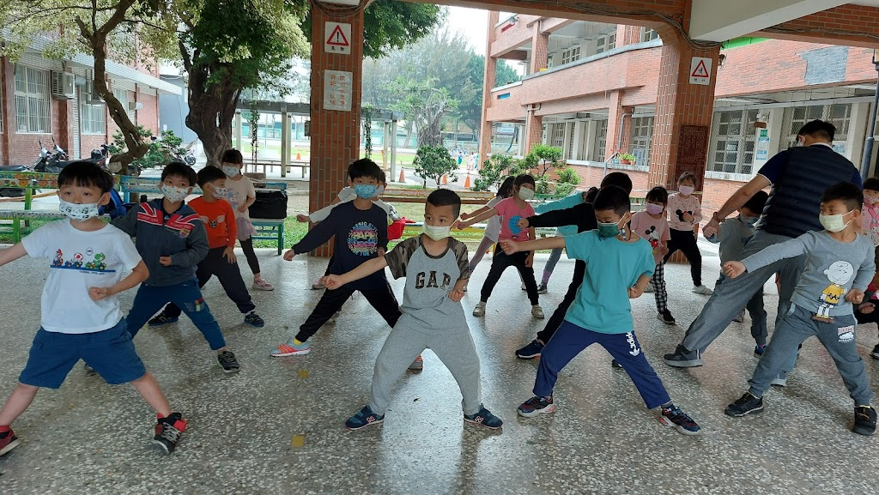

高雄市梓官區梓官國民小學教學活動記錄表
班級： 一 年 5 班 授課教師： 羅綉枝
校訂課程 | 梓官風情（學習單）
活動說明：1.地名變變變(梓官地名的由來)
活動說明：2.圖書館的妙用(認識梓官圖書館)

